附件1：
注册会计师网上年检及从业人员管理信息填报指南

一、年检提请（事务所）[2014年1月1日上线]
点击“任职资格检查”按钮，默认界面如下图：
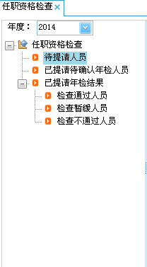
点击左侧“待提请人员”，页面显示本所未提请的注师列表：
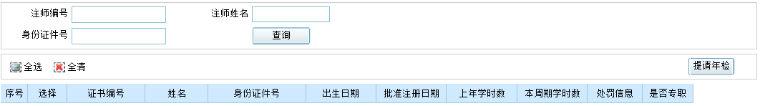
勾选注师，点击“提请年检”按钮，可以将选中注师提请年检。提请的注师进入相应的“已提请待确认年检人员”列表中。
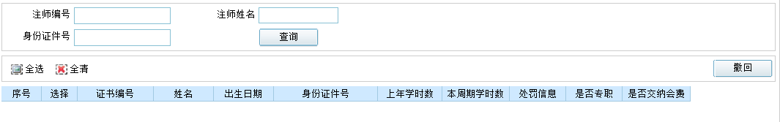
在“已提请待确认年检人员”页面中有“撤回”按钮，可以把注师撤回。
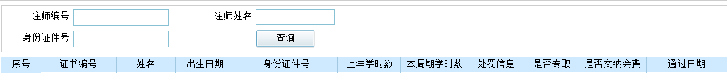
点击左侧“检查通过人员”可以查看本所下通过状态的注师
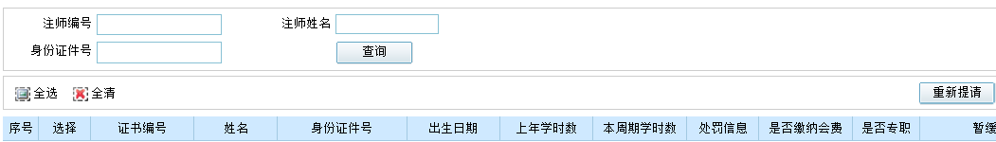
点击左侧“检查暂缓人员”按钮，可以查看本所下暂缓注师，能够“重新提请”
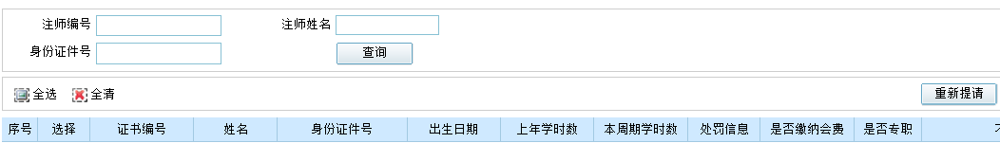
点击左侧“检查不通过人员”按钮，可以查看本所下未通过的注师，能够“重新提请”

二、从业人员填报
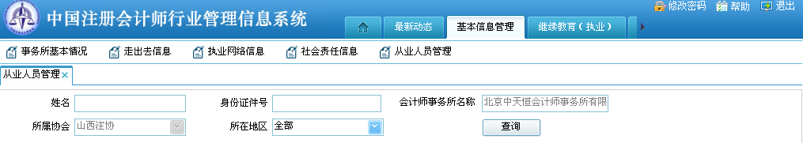
点击“基本信息管理”下的“从业人员管理”对所在事务所从业人员可进行增加，修改，删除。

